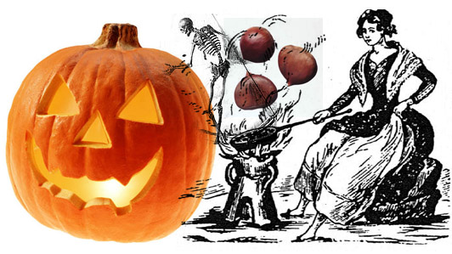



Fecha de excursión 07/11/15

SALIDA A LAS 08:00 HORAS EN DIRECCIÓN AL RESTAURANTE, PARADA PARA TOMAR EL DESAYUNO A BASE DE:

PAN CON TOMATE, EMBUTIDOS Y CHICHARRONES, VINO, AGUA, CAFÉ O CORTADO.
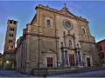
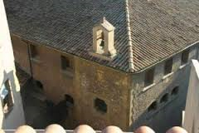
TRAS EL DESAYUNO NOS DIRIGIREMOS A VIC DONDE PODREMOS HACER UN RECORRIDO POR LA CIUDAD Y VISITAR SU CATEDRAL Y MONASTERIO. EL MONASTERIO DE SANTA TERESA FUNDADO POR ESPERANÇA PRADELL. EL 1637 EMPEZÓ LA FUNDACIÓN Y SE PUSO LA PRIMERA PIEDRA DEL NUEVO MONASTERIO Y SE FORMO LA COMUNIDAD CON 4 MONJAS QUE VINIERON DE ZARAGOZA. HACIA 1640 EMPEZARON LAS OBRAS QUE FINALIZARON EN 1686. UNA VEZ FINALIZADA LA VISITA NOS DIRIGIREMOS DE NUEVO AL RESTAURANTE DONDE PODREMOS DISFRUTAR DE UNA SUCULENTA COMIDA DE LA CASTAÑADA.
EN LA SOBREMESA TENDREMOS UN ANIMADO BAILE HASTA LA HORA DE REGRESAR A CASA.

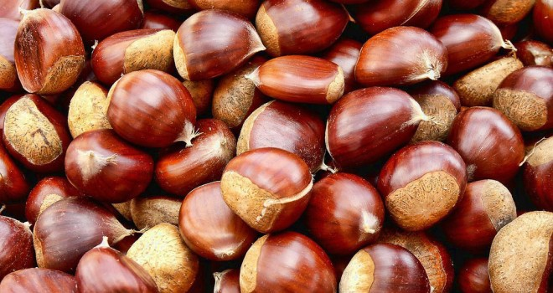

ENSALADA AMB MAGRANA O MONIATO
****
CREMA DE BOLETS
****
PEUS DE PORC AMB CASTANYES
****
CASTANYES I MONIATOS
****
PA, VI, AIGUA, COPA DE CAVA, CAFÈ



MENÚ

